1. 主机之间的通信流程

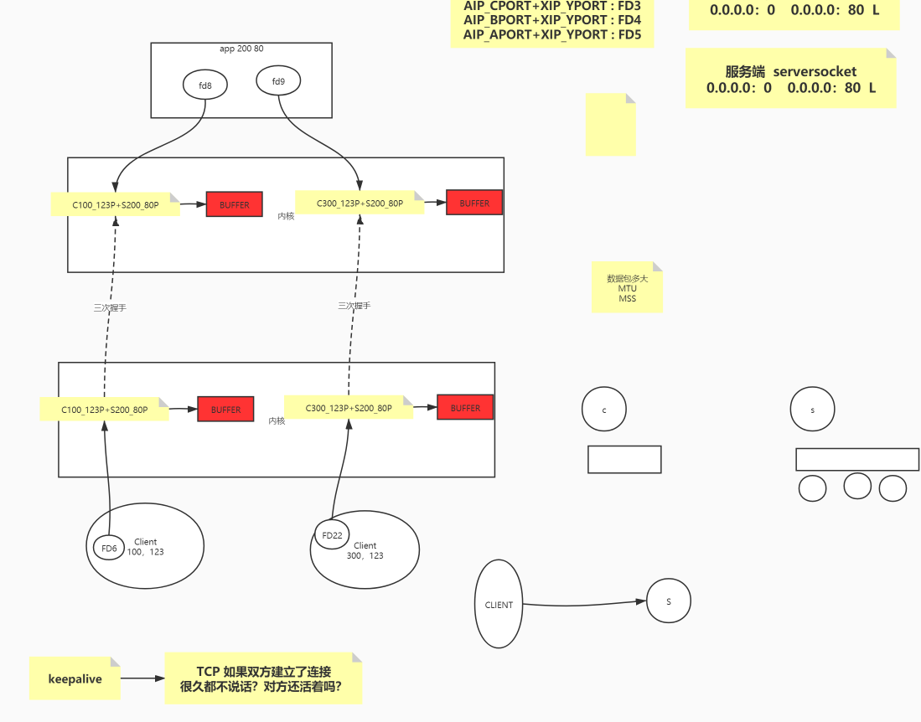

1. 通信双方创建socket
2. 通过TCP（可靠的传输协议）三次握手建立连接
3. 连接建立之后，双方在内核开辟资源，开辟一块Buffer挂在socket下。
4. 当程序调用accept接收连接之后，就会从系统中申请到一个文件描述符fd，指向内核的socket
5. 客户端发送数据，可以设置是否等到缓冲区满了在发送client.setTcpNoDelay(true);
6. 服务端开始接收数据，当程序没把缓冲区取走，导致缓冲区数据积压，很可能会导致数据丢失。
7. 套接字socket（内核级）

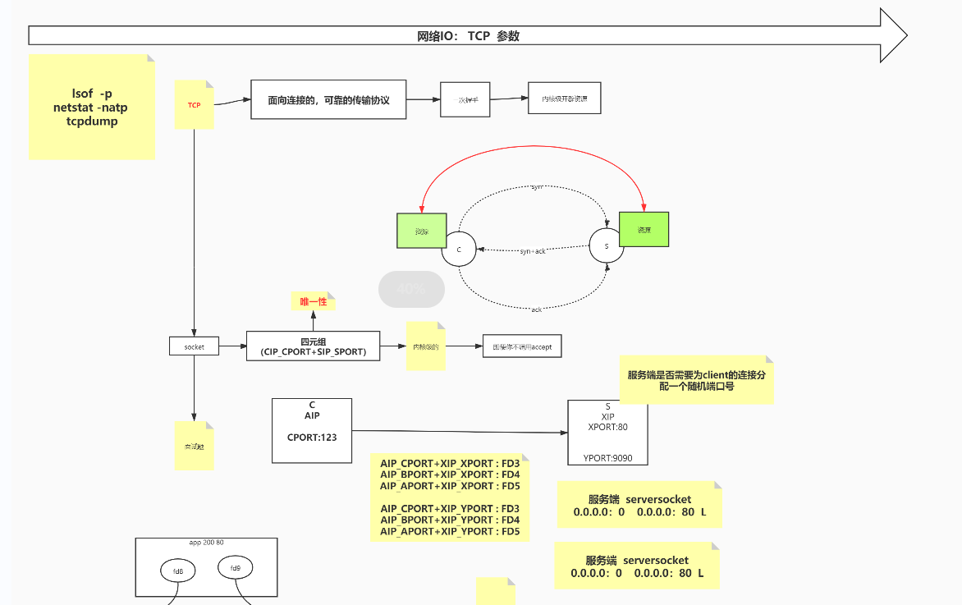

1. 定义：

四元组：客户端IP地址+客户端端口号+服务端IP地址+服务端端口号

1. 面试题

服务端和客户端建立连接之后，除了默认的端口号，是否还需要为客户端连接分配一个随机的端口号？

不需要；因为四元组可以唯一标识，就不需要再分配随机端口号。

1. BIO：来个连接起个线程

服务端accept阻塞接收客户端请求；

当接收到请求之后，通过启动新线程阻塞接收数据。（因为阻塞，所以多线程）

此时，服务端还可以继续接收请求。

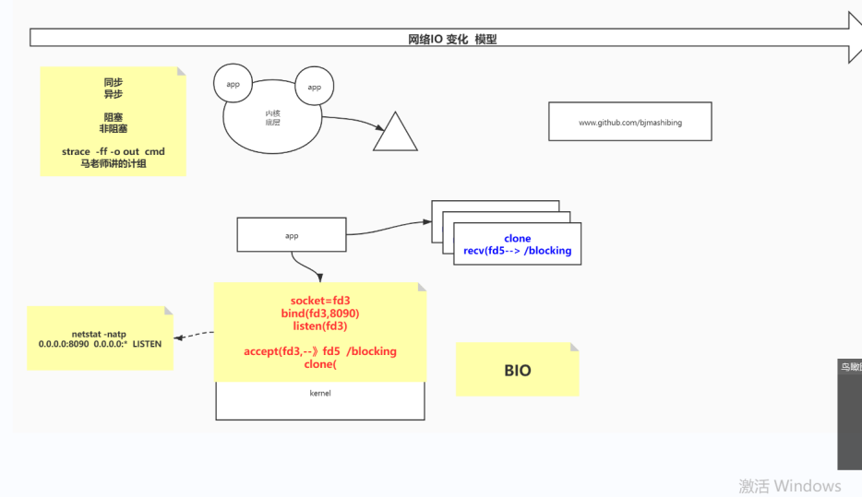

BIO弊端：阻塞，系统调用accept、clone创建线程

